Муниципальное бюджетное учреждение дополнительного образования Городской детский экологический центр
Свердловская область

Специфика биоразнообразия моллюсков в малых водоемах на урбанизированных территориях

Автор исследовательской работы:
Овчинников Егор Романович, 7Е класс
МАОУ Лицей №110 им. Л.К. Гришиной, МБУ ДО ГДЭЦ

Научный руководитель:
Берзин Дмитрий Леонидович,
научный сотрудник ИЭРиЖ УрО РАН,
педагог дополнительного образования МБУ ДО-ГДЭЦ
Контактный телефон руководителя проекта: +7 950 649 60 39
Электронная почта руководителя проекта: smithbdl@rambler.ru
berzin_dl@ipae.uran.ru

2026

Оглавление

Введение………………………………………………..…………………………….3

ГЛАВА 1. Кто такие моллюски и зачем их изучать…………...………6

Пресноводные моллюски………………………………………………………6
1.2. Церкарии и трематоды…………………………………………………….….6

ГЛАВА 2. ИССЛЕДОВАНИЕ МОЛЛЮСКОВ………………………...8

2.1. Ландшафтная типизация………………………………………………….….8

2.2. Сбор моллюсков………………………………………………………………...9

2.3. Влияние гидрохимических параметров воды на моллюсков……………..….9
Результаты……………………………………………………………………….….10
Заключение……………………………………………………………………… …13
Список литературы…………………………………………………………..……..14
Приложение……………………………………………………………………..…..15

ВВЕДЕНИЕ

В последние годы во всем мире наблюдается активная урбанизация. В ходе развития городов происходит трансформация и уничтожение водных и наземных экосистем. Вследствие этого, сейчас остро стоит проблема загрязнения водоемов и воздействия рекреационной нагрузки на экосистемы малых водоемов. В Екатеринбурге много водоёмов, которые в данный момент подвергаются активной антропогенной нагрузке.
Состояние окружающей природной среды является актуальной экологической проблемой, которая требует решения. Биоиндикация применяется для оценки состояния среды. В некоторых случаях биоиндикация позволяет установить районы и источники загрязнения. Различные виды живых существ показывают, чем загрязнена окружающая среда. Хорошие результаты дает анализ беспозвоночных животных. В качестве беспозвоночных тест-объектов используются пиявки, дафнии, моллюски, черви, ракообразные, паукообразные и насекомые. Каждый из них имеет преимущества, но ни один не является универсальным. Для гарантированного выявления присутствия в природных системах токсичного химического вещества нужно использовать различные группы организмов (Маюрова, 2004).
Моллюски как удобный инструмент биоиндикации давно применяется при анализе загрязнения окружающей среды. Основными их характеристиками как биоиндикатора являются большая численность и широкое распространение, простота сбора, короткий жизненный цикл, высокая чувствительность к загрязнениям. При наступлении неблагоприятных условий некоторые виды моллюсков вымирают, другие - в некоторых случаях мигрируют из зоны загрязнения в близлежащие водоемы, третьи - приспосабливаются к текущим условиям среды. У некоторых моллюсков химическое загрязнение приводит к аномалиям у молоди и уродству взрослых особей, и возрастание частоты морфологических изменений может служить индикатором химического загрязнения водоема (Ботвинко, Климович 2013).
В водоёмах нашего города, испытывающих значительную антропогенную нагрузку, обитают моллюски, выполняющие роль важных биоиндикаторов. Они чувствительны к тяжёлым металлам (железо, медь и др.) — их дыхательный пигмент гемоцианин при контакте с этими веществами приводит к гибели организмов (Лукашев, 2009). Кроме того, моллюски служат переносчиками трематод, например, Trichobilharzia ocellata. Таким образом, изучение видового разнообразия моллюсков позволяет не только оценить уровень загрязнения воды, но и выявить водоёмы, потенциально опасные для купания.
Научная новизна данной работы заключается в том, Впервые для Екатеринбурга дана оценка влияния градиента урбанизации на малакофауну. Установлено, что наибольшее обеднение видового состава характерно для зон активной многоэтажной застройки, а не для центра города
Цель работы: исследовать разнообразие видов моллюсков в малых водоемах г. Екатеринбурга
Задачи:
- Освоить методику сбора и определения моллюсков
- Оценить воздействие химических и физических параметров воды на представителей малакофауны
- Обнаружить виды моллюсков, которые являются промежуточными хозяевами плоских червей
- Изучить факторы среды, влияющие на биоразнообразие моллюсков
Гипотеза: Видовое разнообразие моллюсков будет зависеть главным образом от химического состава воды.
Объект: моллюски г. Екатеринбурга.
Предмет: специфика биоразнообразия моллюсков в малых водоемах на урбанизированных территориях.
Методика и материалы исследования. Изучен видовой состав малакофауны из 11 водоемов г. Екатеринбурга (см. Рисунок 1 приложений). Определено 14 видов моллюсков (10 из класса Gastropoda и 4 из класса Bivalvia). Отлов моллюсков производился гидробиологическим сачком с 26.04.24 по 10.06.24. Сбор моллюсков осуществлялся методом трала. Сачок опускался в воду и собирал в себя ил и водную растительность, с которых впоследствии собирались моллюски. Фиксация препаратов проводилась при помощи 70% этилового спирта.
Идентификация моллюсков проводилась с помощью определителя: Моллюски Урала и прилегающих территорий (в 2 ч.) и других источников (Хохуткин, Винарский, Гребенников, 2013).
Моллюски определялись в основном по следующим признакам: типы строения раковин, лево- и правозакрученность раковины, форма и число оборотов раковины, разновидности шва, ширина раковины, ее высота, высота последнего оборота, высота завитка, высота устья, форма тангент-линии и другие параметры.
Для классификации местообитаний моллюсков использовалась ландшафтная типизация (Вершинин, 1980). Производилось измерение гидрохимических параметров капельными тестами Нилпа; Математическая обработка данных осуществлялась в Microsoft Excel (построение диаграмм).

ГЛАВА 1. Кто такие моллюски и зачем их изучать

1.1. Пресноводные моллюски
Моллюски – важный компонент водных экосистем. Они участвуют в биогеохимических циклах водоемов, способствуют самоочищению водных объектов, так, например, двустворчатые моллюски фильтруют воду, что способствует снижению в ней концентраций поллютантов. В цепях питания моллюски являются консументами и детритофагами. По своему строению моллюски делятся на два класса: Брюхоногие (Gastropoda) и Двустворчатые (Bivalvia). В настоящее время во всем мире ведутся исследования по изучению биоиндикаторных свойств моллюсков. Велико и эпидемиологическое значение моллюсков – некоторые из них являются промежуточными хозяевами паразитирующих у человека и животных плоских червей (Кузменкин, 2015). Наиболее часто в пресных водах встречаются два класса: Gastropoda и Bivalvia. Самыми распространенными видами на Урале являются Lymnaea palustris, L. fragilis и Planorbarius corneus (Gastropoda (Pulmonata)). Из класса Bivalvia в Екатеринбурге наиболее часто встречаются такие виды, как: Sphaerium corneum, Unio pictorum.

1.2. Церкарии и трематоды
Трематоды- плоские черви, паразитирующие в задних отделах кишечника водоплавающих птиц. Мирацидии (первая стадия личинки трематоды) паразитируют в печени моллюска, медленно разрушая ее, соответственно, от этого многие моллюски погибают, особенно при гиперинвазии водоема трематодами. Церкарии (последняя стадия личинки, вызывающая при внедрении зуд у человека) же, когда выходят из дочерних спороцист, часто вызывают зуд у человека, и умирают, застряв в коже, либо внедряются в задние конечности водоплавающих птиц, и цикл продолжается (см. Рис 1).
Трематоды являются распространенными паразитами водоплавающих птиц. Взрослые черви паразитируют в задних отделах кишечника или печени. Яйца характерной формы в виде утолщенного в центре полумесяца (у Trichobilharzia группы ocellata) или длинногорлой колбы (у Bilharciella polonica), содержащие полностью сформированных мирацидиев, с пометом птиц попадают в воду водоемов. Мирацидии активно выходят из яиц в воду и для продолжения развития должны внедриться в своих специфических промежуточных хозяев. В легочных моллюсках (Pulmonata) проходит сложный партеногенетический цикл развития, в результате которого примерно через 5-6 недель с момента внедрения формируется большое число (до нескольких тысяч) подвижных личинок-церкарий. Трематоды семейства Shistosomatidae были впервые обнаружены в Европе. Способность же их церкарий внедряться в организм человека была выявлена существенно позже. «Перемещение» проблемы церкариозов из дикой природы в населенные пункты было предсказано еще в середине 20-го века, на основе отмеченной еще в тот период миграции в города Восточной Пруссии водоплавающих птиц. Однако еще довольно значительное время эта проблема оставалась вне поля зрения исследователей (Воронин, Бэер 2007).
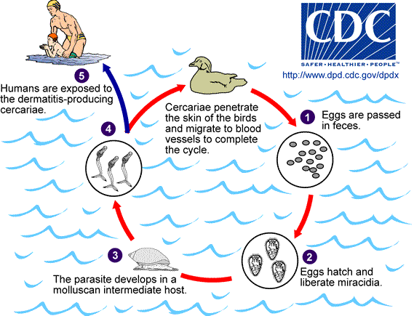
Рисунок 1. Жизненный цикл трематод родов Trichobilhartcia и Bilharciella

ГЛАВА 2. ИССЛЕДОВАНИЕ МОЛЛЮСКОВ

2.1. Ландшафтная типизация
В результате антропогенной деятельности появляются ландшафтные системы с особенными условиями среды. Антропогенно-преобразованных территорий становится все больше. Следует заметить, что не только человек может изменять свою среду обитания – все организмы, адаптируясь к новым условиям среды, преобразуют и саму среду. Местообитания, встречающиеся на территориях города, различаются по возрасту, происхождению, степени антропогенного воздействия. Эти ландшафтные системы, в зависимости от различных особенностей, представленных выше, можно подразделить на ряд групп. К антропогенным ландшафтным системам относятся как созданные человеком ландшафты, так и те природные экосистемы, в которых коренным изменениям под влиянием человека подвергся каждый из компонентов, в том числе флора и фауна (Мильков,1960). В зависимости от уровня антропогенного воздействия в пределах мегаполиса были выделены четыре зоны, к которым приурочены места обитания моллюсков. В основу разделения на зоны положена степень интенсивности жилой застройки (этажность, плотность и другие особенности застройки, освоенность территории человеком, учитывается наличие бытового и промышленного загрязнения). Зональная принадлежность конкретного местообитания определяется главным образом не его топографическим положением, а степенью суммарной антропогенной нагрузки на данный участок территории.
I зона. Центральная часть города с многоэтажной застройкой, массивными асфальтовыми покрытиями, водоемами с сильным промышленным загрязнением, мелкими реками и ручьями, забранными в трубы.
II зона. Районы многоэтажной застройки с осваиваемыми территориями, пустырями, участками с открытыми почвами, малыми водоемами с высоким уровнем загрязненности.
III зона. Малоэтажная застройка, главным образом районы, занятые домами частного сектора с садами и огородами, пустыри. Нередко биотопы этой зоны примыкают к лесопаркам.
IV зона. Лесопарковый пояс города. Местообитания этой зоны находятся в основном под воздействием рекреационной нагрузки.
В качестве контроля были выбраны относительно слабо преобразованные территории за пределами города (Вершинин, 1980).

2.2. Сбор моллюсков
Основным приспособлением для сбора беспозвоночных животных является сачок, которым пользуются с берега. На мелководье можно также использовать скребок и грабельки. Сачки состоят из металлического обруча круглой или пирамидальной формы диаметром от 20 до 30 см (для круглого сачка) или длиной до 30 см по нижней грани (для пирамидального сачка). Сачок насаживается на палку длиной от 1,5 м до 2 м. Мешок сачка прямоугольный или закругленный на конце, делается из плотного тюля. Скребок представляет собой тот же сачок, но изготавливается из более прочного металла. Нижний край обода делается из стальной, заостренной с одной стороны полосы. Высота обода может быть от 8 см до 20 см. Длина полосы – 6-18 см. Для прикрепления мешка на ободе и тыльной части стальной пластинки пробиваются отверстия. Водяные грабельки делаются из толстой металлической полосы, к которой снизу приклепываются 6 изогнутых под прямым углом зубцов. Длина зубца до изгиба 6 см, после изгиба 2,5 см. Сверху на планке приваривается втулка для шеста диаметром 2,5-3 см. Длина шеста, на которую насаживаются грабельки, 2-2,5 м (Жадин, 1960).

2.3. Влияние гидрохимических параметров воды на моллюсков
Порядок содержания и диапазон вариаций химических элементов в гидробионтах изучаемых водоемов для большинства металлов близок к концентрации их в донных отложениях, что было установлено ранее, особенно это характерно для цинка, меди, марганца и кобальта. В больших количествах в мягких тканях моллюсков определены так называемые «биометаллы» – марганец, цинк и медь, в раковинах – марганец и цинк. Этот факт находит под при этом не исключена возможность значительного биоконцентрирования ряда металлов, не относящихся к группе биологически активных (Макаренко 2020).

РЕЗУЛЬТАТЫ
На рисунке 2 приложения представлено среднее количество видов в градиенте урбанизации. Как можно заметить, в зонах 2, 3 и 4 количество видов примерно одинаково (зона 2- 3 вида, зона 3- 5 видов, зона 4- 7 видов). Это связано с рекреационной нагрузкой на водоемы, высоким уровнем загрязненности и, возможно, гиперинвазией церкарий. В зоне контроля (зоне 5) количество видов значительно больше (9 видов в р. Чусовая). Это обусловлено чистотой водоемов, разнообразием биотопов и практически полным отсутствием рекреационной нагрузки.
На рисунках 3-6 приложений представлен сравнительный анализ гидрохимических параметров воды. Видно, что в Гранитном карьере наблюдаются пониженные значения параметров воды (pH- 6,0; Gh◦- 4; Kh◦- 1 и минерализация- 85 мг/л). Это связано с геологической спецификой водоема, и практически полным отсутствием грунта, который практически не оказывает влияние на состав воды. В Дальнем 2 (Калиновский лесопарк) так же не слишком высокие параметры (pH– 6,0; Kh-2◦; Gh◦-6; минерализация-110) воды, однако, там, помимо прочих факторов, присутствует обилие листвы, богатой гуминовыми кислотами, что может повлиять на ph. В пруду на р. Смолянка (Каменск-Уральский район) был зафиксирован высокий уровень кислотности (pH) - 8,4. Это связано с геохимической спецификой водоема, вероятно в воде растворено много щелочей, местообитание находится вблизи карстовой местности. В болоте у м. Рундук, Харитоновском пруду и Верх-Исетском пруду были зафиксированы примерно одинаковые параметры воды, что объясняется практически одинаковыми факторами воздействия (рекреационная нагрузка, расположение в зоне 3). В Солнечном 1 был замечен высокий уровень минерализации (880 мг/л). Это связано так же с его геохимической спецификой. В Солнечном 2 наблюдается повышенное значение Kh (10◦). В р. Чусовой наблюдается самая низкая минерализация (65 мг/л) значения параметров воды, а в Разъезде pH воды повышен (8,4). Это связано с геологической спецификой водоема, а также возможным выбросом отходов человека.
На рисунке 7 приложений представлены виды моллюсков, найденные нами в процессе исследования. По данным из диаграмм 3-6 приложения, можно понять, что наибольшее количество видов встречается в водоемах с более высокой минерализацией, чем в других. Так же, большее количество видов встречается в тех водоемах, которые отдалены от города. Следовательно, наибольшее количество видов встречается в пруду на р. Смолянка, Солнечном и в пойме р. Чусовая в окрестностях села Косой Брод. В Солнечном и пруду на р. Смолянка по 7 видов, а в пойме р. Чусовая- 9 видов моллюсков. В Чусовой, помимо брюхоногих моллюсков и шаровки Sphaerium corneum присутствуют крупные двустворчатые моллюски, такие как: Anadonta anatina, Unio pictorum и Sinanodonta sp (см. рисунок 7 приложения) Что свидетельствует о чистоте и проточности воды и более полноценном биогеоценозе. Так же, нами был выявлено, что половина обнаруженных видов моллюсков (Bitinia troshelli, B. tentaculata, Lymnaea palustris, L. fragilis/stagnalis, L. auricularia, Planorbarius corneus, Planorbis planorbis) являются потенциальными переносчиками трематод. L. palustris и L. Fragilis/stagnalis обитают во всех зонах города.
Обсуждение
В результате исследования было выявлено, что самое большое влияние на моллюсков оказывает медь, так как в крови моллюсков содержится дыхательный пигмент гемоцианин, который, при контакте с тяжелыми металлами сворачивается, и моллюски погибают. Так же, большое значение играет и минерализация, так как в «мягкой воде» панцирь моллюсков разрушается. Так же, было замечено, что большее видовое разнообразие представлено в загородных водоемах (зона 5). Это связано с их чистотой, отсутствием рекреационной нагрузки и биогеоценозами с большим количеством звеньев. Так же, наиболее эвритопными видами являются Lymnaea palustris и Lymnaea fragilis/stagnalis, так как они менее требовательны к условиям окружающей среды. Помимо этого, они более плодовиты по сравнению с другими (Planorbidae, Fysidae) видами/родами улиток. Еще было замечено, что чем выше минерализация в водоеме, тем больше там видов моллюсков, при условии, что этот водоем расположен за городом. Высокая минерализация нужна моллюскам в первую очередь для формирования панциря. Соответственно, больше всего моллюсков было встречено в р. Чусовая (пойма), пруду на р. Смолянка и в Солнечном. Кроме этого, в р. Чусовая в биогеоценозах большее количество звеньев, что достигается за счет большой экологической емкости среды.
Моллюски – потенциальные хозяева трематод. 7 видов-переносчиков обитают во всех водоемах города, и можно сделать вывод о том, что купание в данных водоемах опасно для человека из-за церкариозов. Церкариоз — это заболевание, вызываемое попаданием церкарий в организм человека или животных. Церкарии могут вызывать различные болезни, такие как шистосомоз, который поражает кровеносные капилляры и может привести к серьезным последствиям для здоровья. Церкариоз может также вызывать аллергические реакции у людей, находящихся в контакте с зараженной водой, что может проявляться в виде зуда, высыпаний и других кожных реакций. Многие виды трематод переносят гусеобразные, являясь основным хозяином паразита. Активная подкормка водоплавающих птиц увеличивает их численность уток, что способствует распространению паразитов в городской черте.

ЗАКЛЮЧЕНИЕ

Цель работы достигнута. Были сделаны следующие выводы:
- Наибольшее видовое разнообразие (9 видов) наблюдается в загородных водоемах (V), что обусловлено их чистотой, разнообразием биотопов и биогеоценозами с большим количеством звеньев.
- Наименьшее количество видов моллюсков регистрируется на урбанизированной территории (зона II, III), что связано с более высоким уровнем загрязнения водоемов, возможной гиперинвазией моллюсков трематодами, изолированностью водоемов от природных экосистем.
- Установлено, что в биотопах с высокой минерализацией и жесткостью наблюдается большее видовое разнообразие моллюсков, при условии, что эти местообитания расположены ближе к окраинам города или примыкают к крупному водоему.
- Наиболее эвритопными видами являются Lymnaea fragilis и Lymnaea palustris. Они обитают во всех зонах города, можно сделать вывод о том, что они лучше всего приспособлены к изменению химических параметров воды.
- Половина обнаруженных видов моллюсков (7) являются промежуточными хозяевами трематод, например Trichobilharzia ocellata и др., они встречаются во всех исследуемых местообитаниях. В Харитоновском парке все обнаруженные 3 вида моллюсков являются потенциальными переносчиками паразитов.

СПИСОК ЛИТЕРАТУРЫ
- Беэр С.А. Церкариозы в урбанизированных экосистемах / С.А. Беэр, М.В. Воронин. – М.: Наука, 2007. – 240 с.
- Жадин В.И. Методы гидробиологического исследования / В.И. Жадин. – М.: Высшая школа, 1960. – 265 с.
- Моллюски Урала и прилегающих территорий. Семейство Прудовиковые Lymnaeidae (Gastropoda, Pulmonata, Lymnaeiformes). Ч.1 / И.М. Хохуткин, М.В. Винарский, М.Е. Гребенников. Под ред. И.А. Васильевой. – Екатеринбург: Гощицкий, 2009. – 162 с.
- Моллюски Урала и прилегающих территорий. Семейство Acroloxidae, Physidae (Gastropoda, Pulmonata, Lymnaeiformes). Ч.2 / И.М. Хохуткин, М.В. Винарский. Под ред. И.А. Васильевой. – Екатеринбург: Гощицкий, 2013. – 184 с.
- Малозёмов Ю.А., Малозёмова Л.А. Беспозвоночные Среднего Урала кольчатые черви и моллюски. Учебное пособие / Ю.А. Малозёмов, Л.А. Малозёмова. – Свердловск.: Уральский государственный университет, 1981. – 74 с.
- Мильков Н. Ф. Рукотворные ландшафты. М.: Мысль, 1978. С. 83–85.
- Вершинин В. Л. Урбанистический градиент и его многолетняя динамика как основа эффективного контроля состояния популяций амфибий // Вопросы герпетологии : материалы Четвертого съезда Герпетологического общества им. А. М. Никольского. СПб.: Русская коллекция, 2011. С. 56–65.
- Жадин В И. Методы гидробиологического исследования-Екатеринбург 1960 г, 192 с.
- Ботвинко, Климович. Сборник научных статей, Гродно 2013, 182 с.

Приложение 1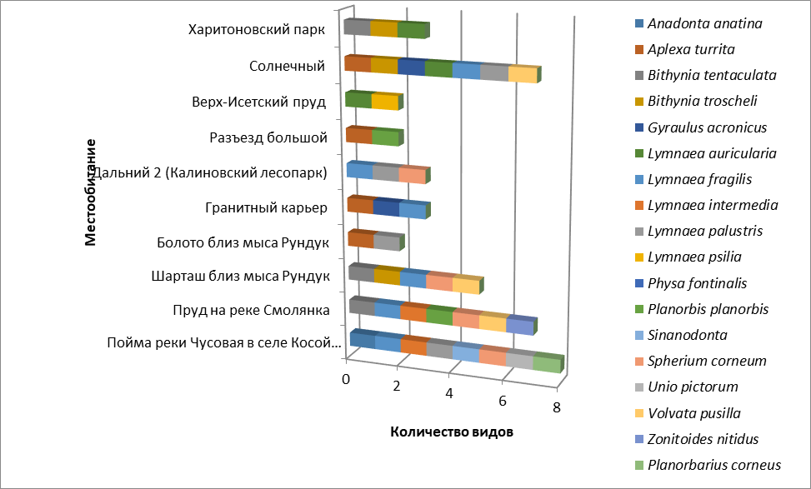
Диаграмма 1: Количество видов в исследуемых водоемах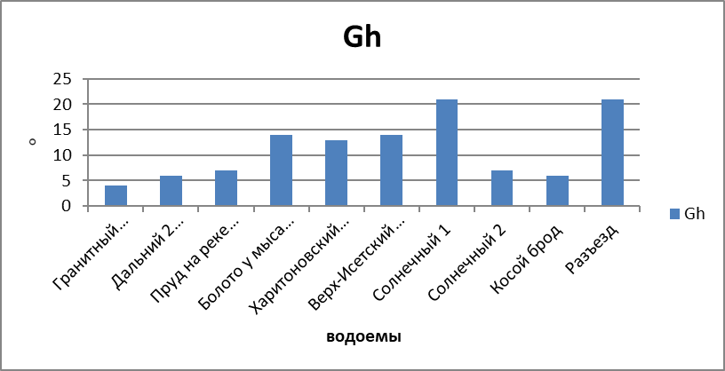
Диаграмма 2: Общая жесткость воды в исследуемых местообитаниях

Диаграмма 3: Карбонатная жесткость воды в исследуемых местообитаниях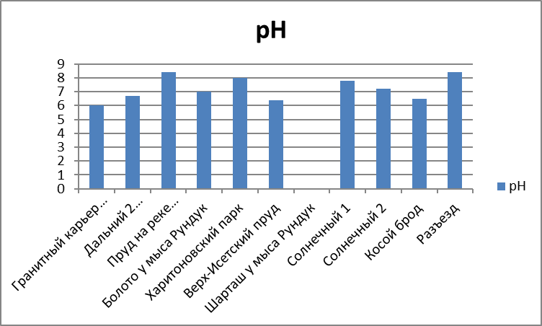
Диаграмма 4: Кислотность воды в исследуемых местообитаниях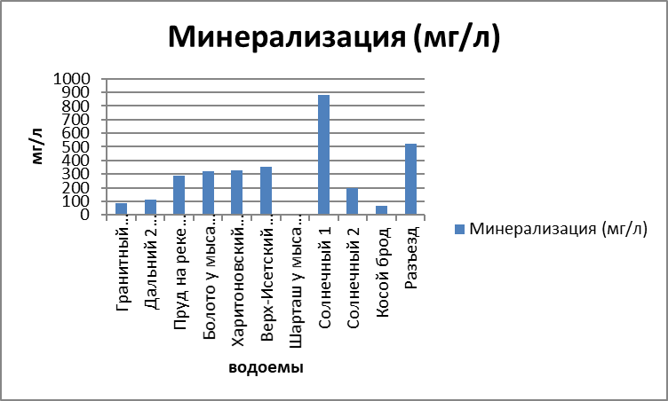
Диаграмма 5: Минерализация воды в исследуемых местообитаниях
Диаграмма 6: Среднее количество видов в градиенте урбанизации 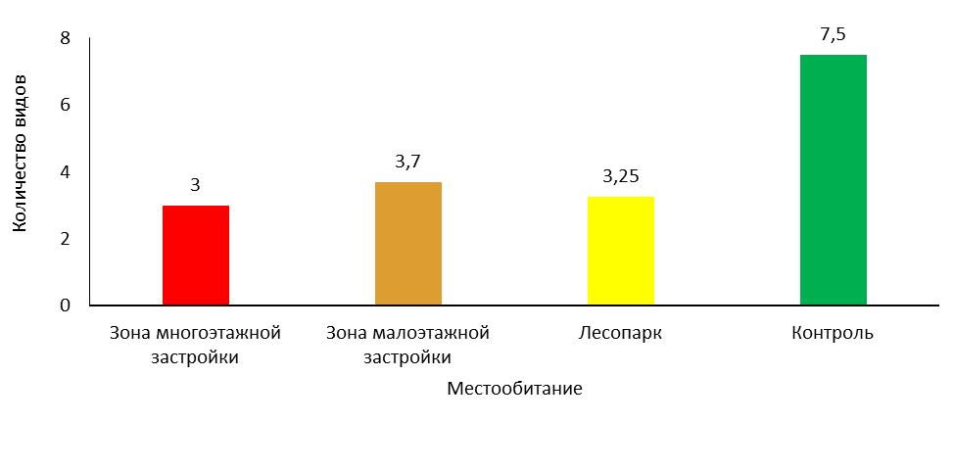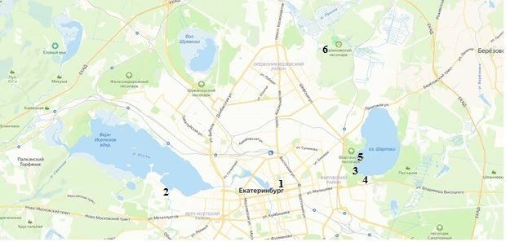
7
Карта 1. Водоемы в зонах 2, 3, 4
- Харитоновский пруд
- Верх-Исетский пруд
- Шарташ близ мыса Рундук
- Гранитный карьер (Шарташский лесопарк)
- Болото у мыса Рундук
- Дальний 2 (Калиновский лесопарк)
- Разъезд Большой
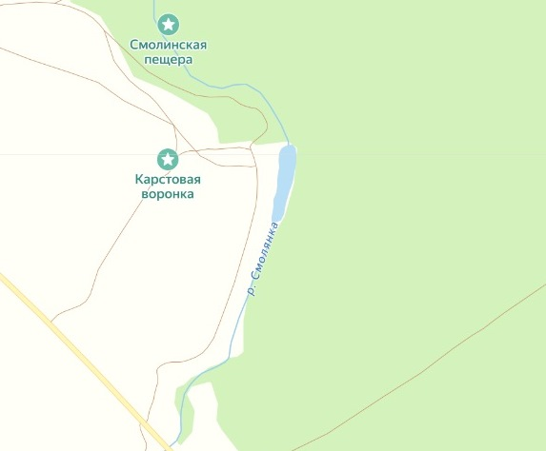
Карта 2. Пруд на р. Смолянка, Каменск-Уральский район (зона 5)
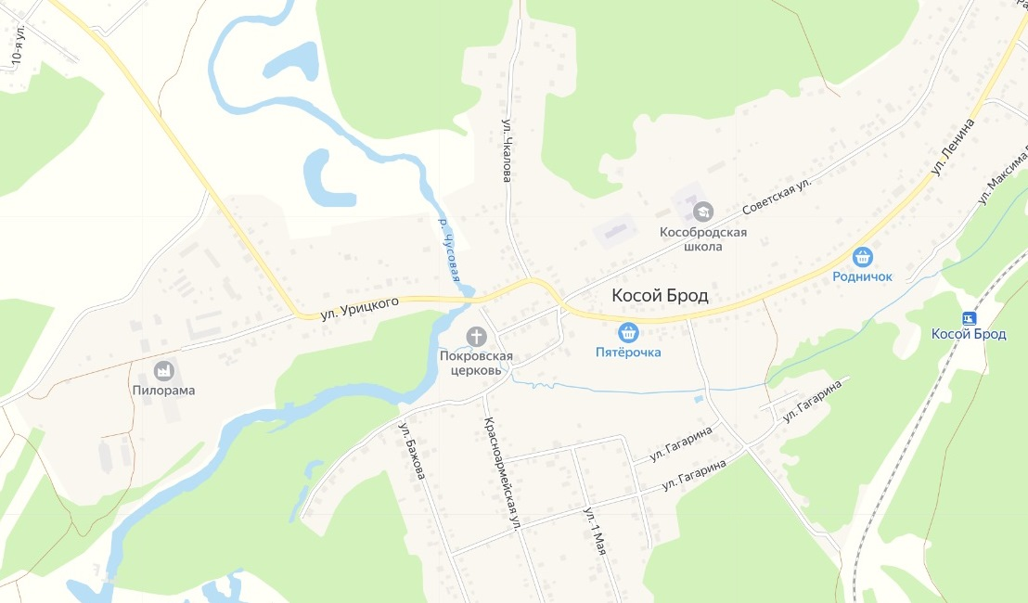
Карта 3. Пойма р. Чусовая в селе Косой Брод (зона 5)
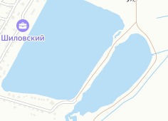
Карта 4. Солнечный (зона 4)

